哈尔滨工业大学 计算学部
2024年秋季学期《开源软件开发实践》
Lab5 基于低代码平台的软件开发

学号 | 姓名 | 联系方式
2022212017 | 贾睿 | 19819672217

目 录

1 实验要求 1
2 掌握inBuilder低代码开发平台的使用 1
3 利用inBuilder开发软件 7
3.1 场景描述和功能设计 7
3.2 界面截图 10
3.3 Demo视频 13
4 ***熟悉UBML项目 13
5 小结 13

实验要求
实验目标
- 掌握典型低代码平台 inBuilder 的使用。
- 能够利用 inBuilder 平台进行软件产品的开发。
- 熟悉 UBML 开源项目。
实验过程
- inBuilder 下载与环境配置：
  - 浪潮 inBuilder 低代码开发平台社区版下载地址：https://ibc.inspures.com。
  - 低代码平台开发与运行环境配置参见：https://ibc.inspures.com/inbuilder/community/docs/#/doc/md/main。
- 掌握 inBuilder 低代码开发平台的使用：参照 inBuilder 提供的在线手册，完成 “入门开发”“进阶开发”“专题开发”“HandsOnLab” 四个部分的实验内容。
- 利用 inBuilder 开发软件产品：
  - 自行选定题目，设计应用场景，开发一个适合采用 inBuilder 开发的软件产品（题目可采用大一年度项目、软件工程课等课程中的软件产品，或新拟定的题目）。
  - 要求在实验报告中给出题目和场景的描述，软件至少包含 3 个以上的业务功能，且每个功能都要涉及前后端。
- 熟悉 UBML 项目（选作）：了解并分析 UBML 项目https://gitee.com/ubml，重点是 ubml-sdk 和 ubmlstandard，并尝试为项目做贡献，完成该环节的同学可获得额外加分（但额外加分加入到总成绩后，总成绩不能超过 100 分）。

掌握inBuilder低代码开发平台的使用
配置JDK的环境变量
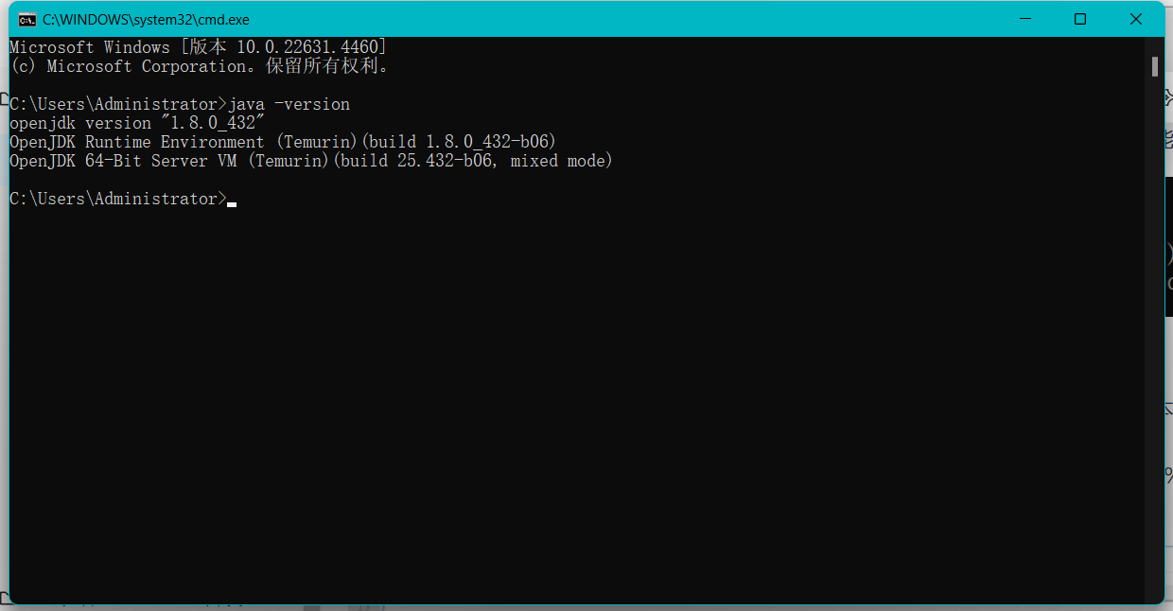
2.1 安装Node.js
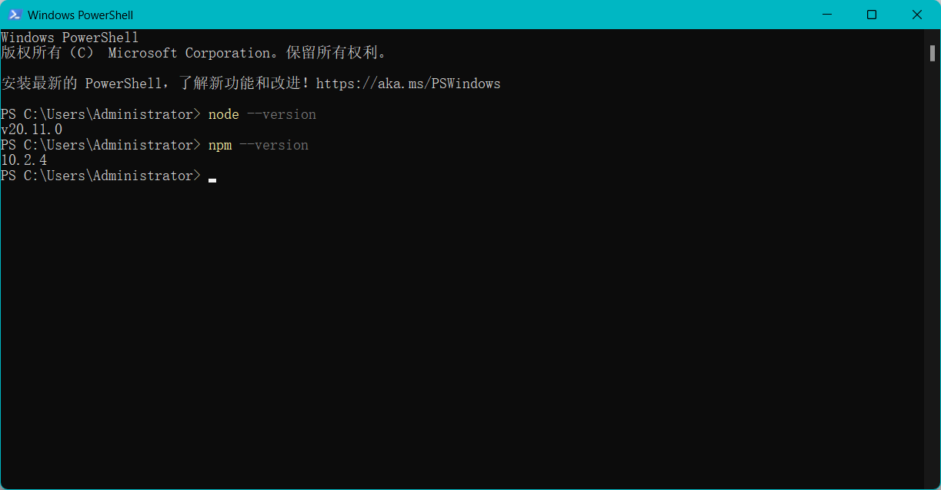
2.2 安装Jit-Engine
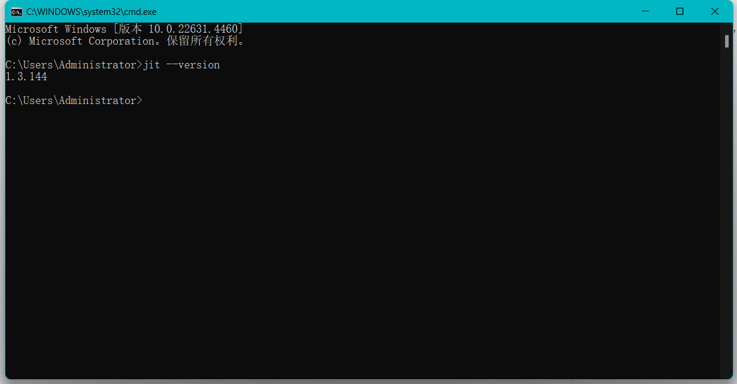
2.3 安装 ng（即@angular/cli，以下简称ng
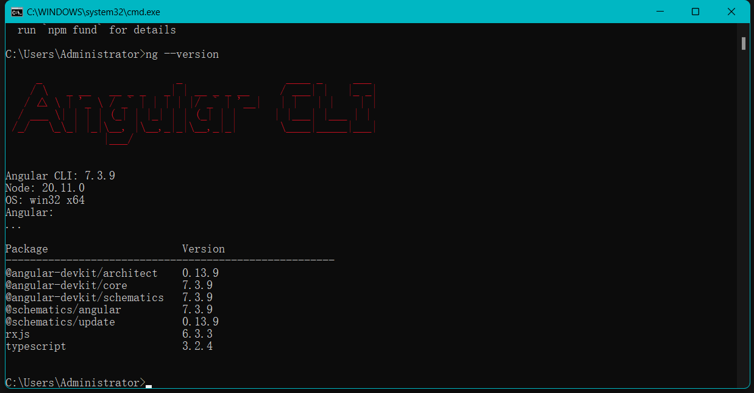
3.安装数据库
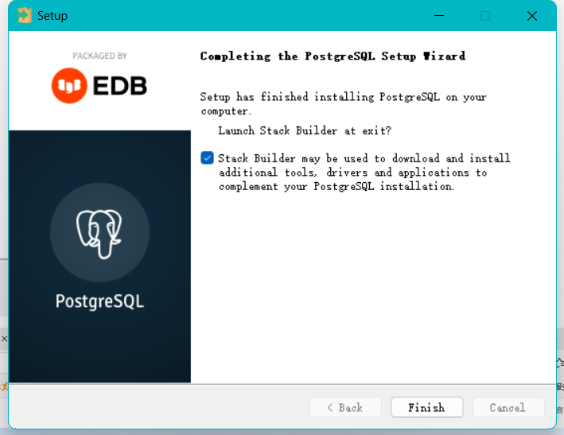
新建数据库实例
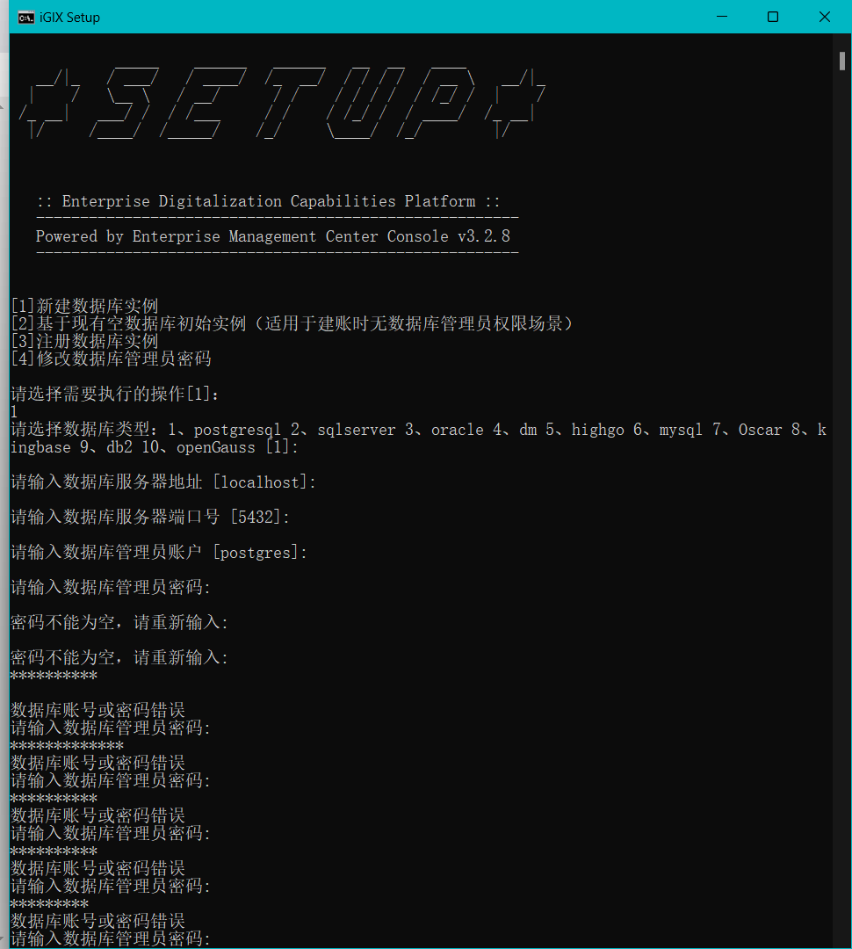
启动服务
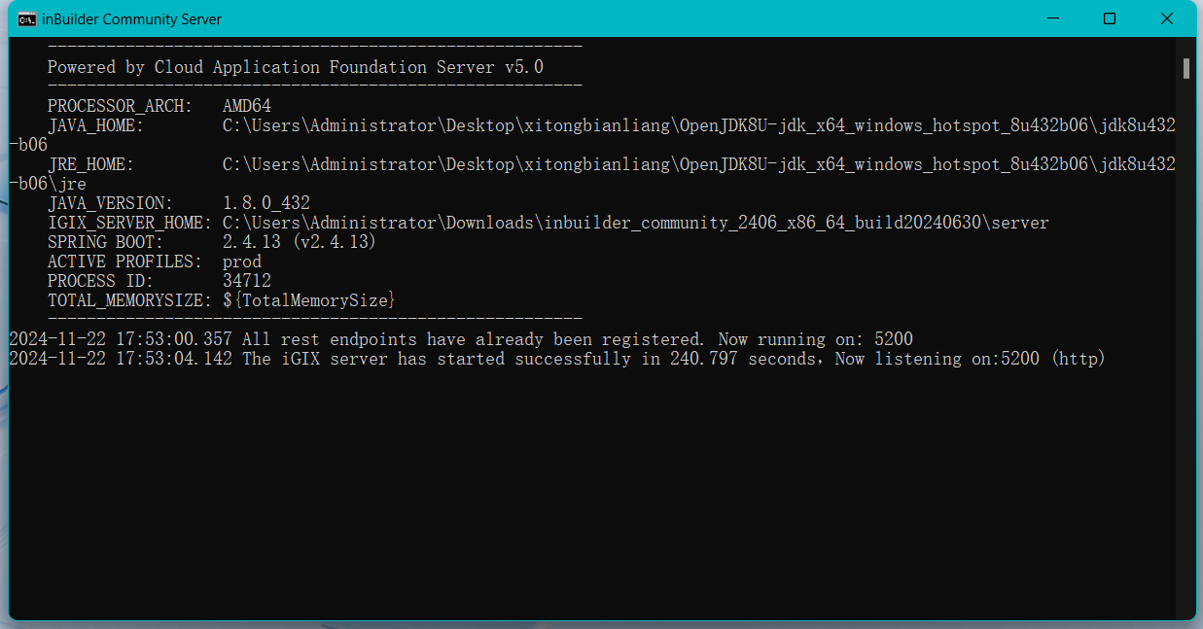
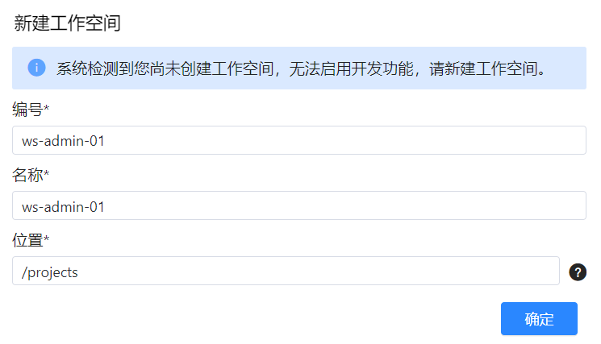
发布失败
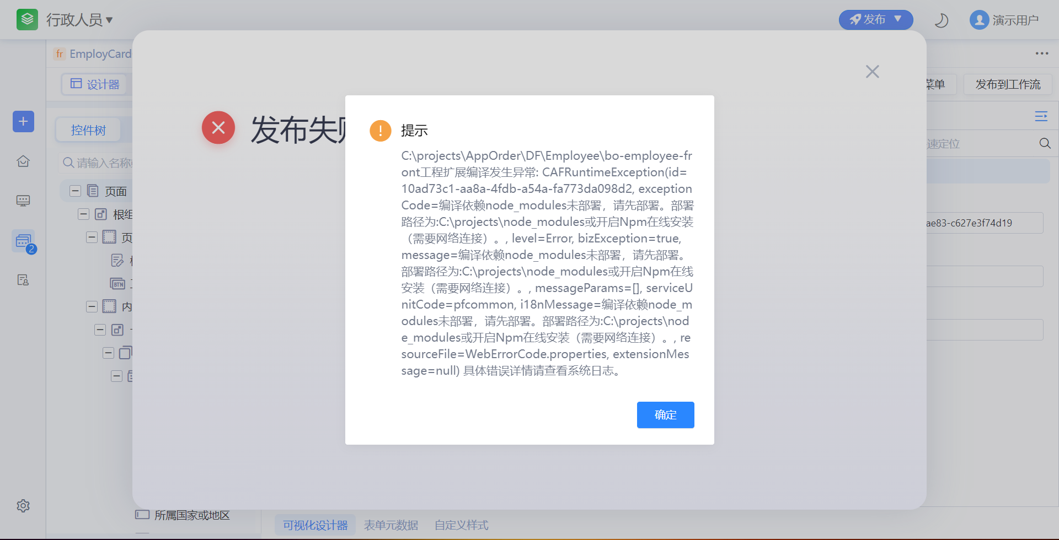
日志过于简陋
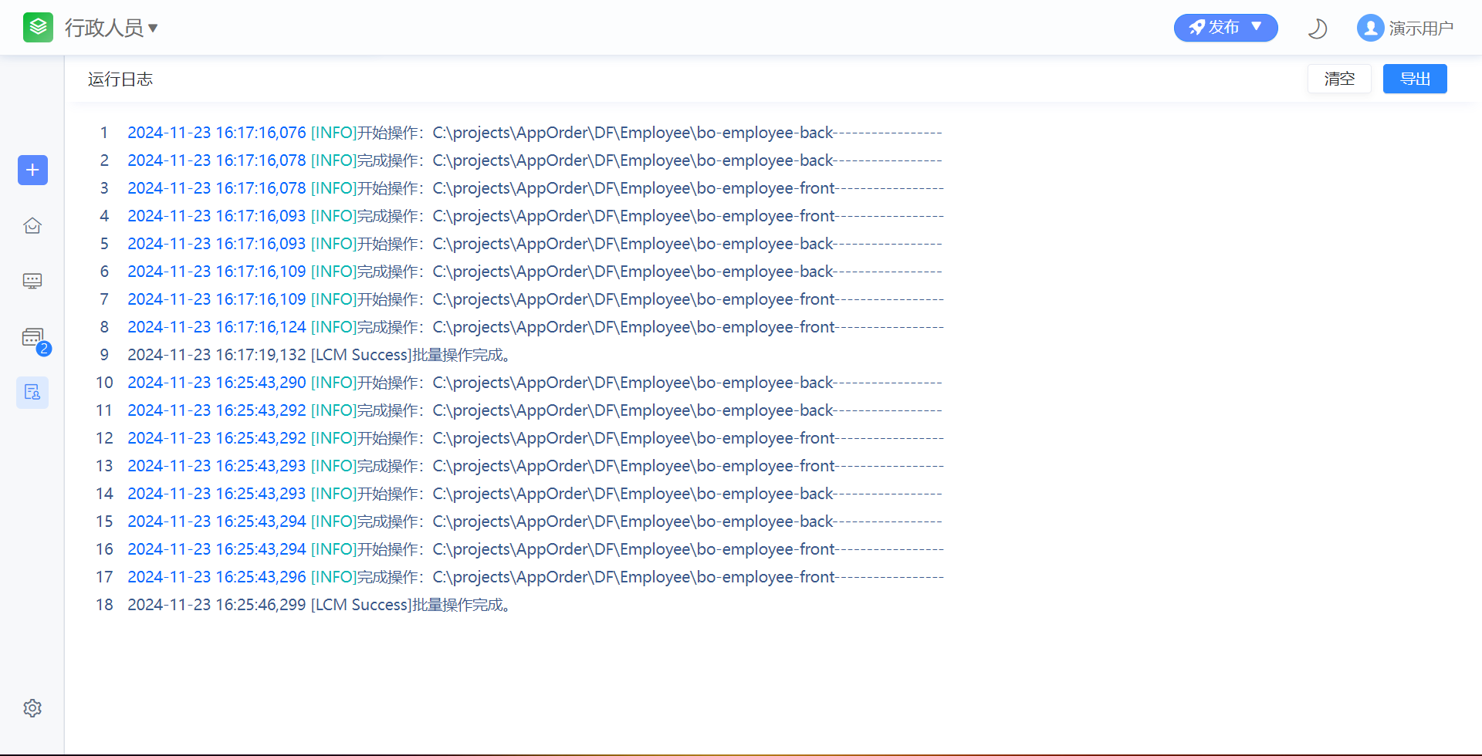
降低版本
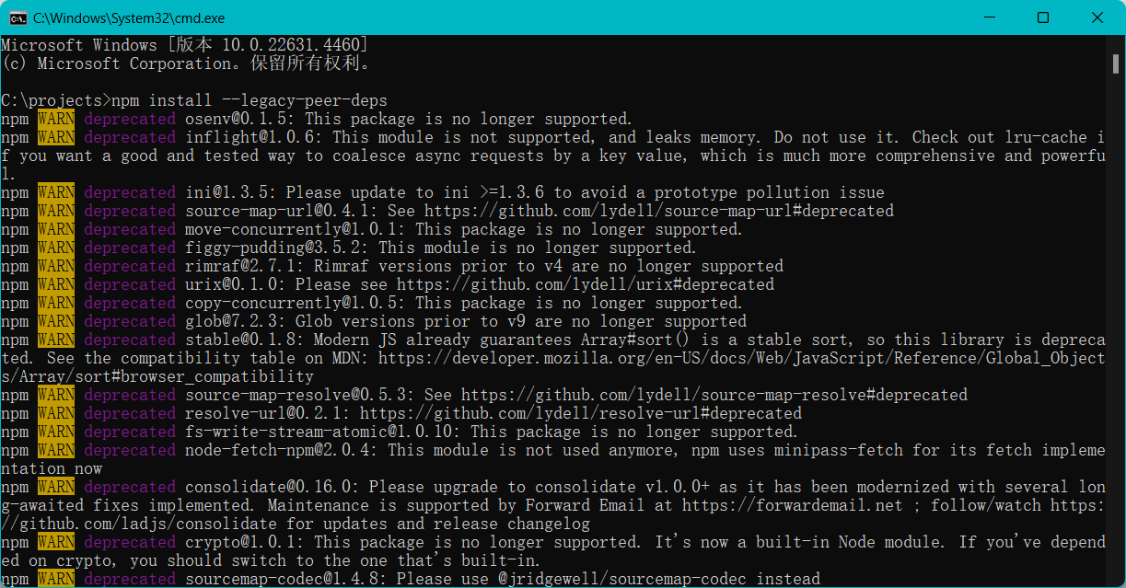
发布较慢
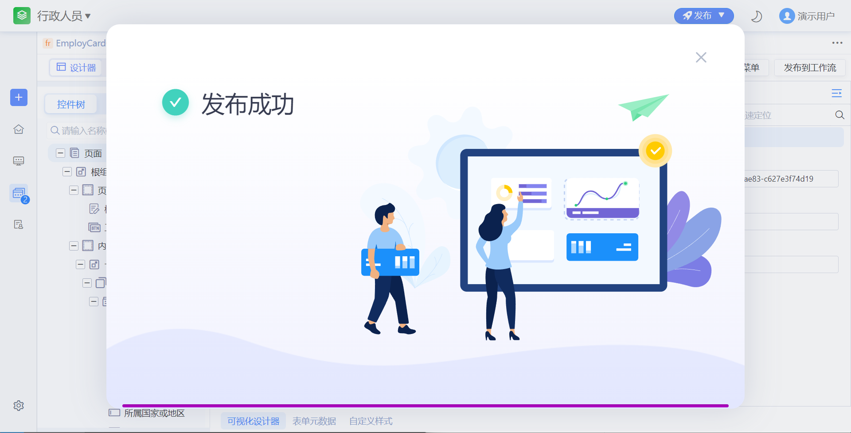

利用inBuilder开发软件

场景描述和功能设计
软件描述
该软件是一个围绕教育教学场景中涉及的学生、教师、课程和班级等元素进行管理的系统。它旨在为不同角色（学生、教师、管理员）提供相应的功能操作界面，以实现高效的教学管理流程，涵盖了从基本信息管理到课程相关操作的多个方面。
主要业务场景功能
- 学生业务场景功能
  - 课程操作
    - 查询课程信息：学生能够方便地检索和查看课程相关信息，包括课程的基本内容、授课时间等（通过 “查看已选课程信息”“查询课程信息” 功能实现）。
    - 选课与退课：学生可以根据自身需求和兴趣，在系统规定的规则下进行选课操作，同时也能对已选课程进行退课处理（“选课”“退课” 功能）。
    - 调课：若遇到特殊情况，学生可申请调整所选课程（“调课” 功能）。
  - 个人信息管理：学生可以查看自己的详细信息，如学号、姓名、性别、出生日期、地区等，并且在权限允许的情况下，可能对部分信息进行编辑和更新（在 “学生管理” 中涉及对学生信息的查看、编辑等操作）。
- 教师业务场景功能
  - 教学管理
    - 查看学生选课情况：教师可以实时了解所教授课程的学生选课情况，以便更好地安排教学计划和资源（“查看学生选课情况” 功能）。
    - 审核课程：对课程的开设、调整等进行审核，确保课程的合理性和规范性（“审核课程” 功能）。
  - 信息管理
    - 注册学生、教师信息：负责新学生和新教师信息的录入工作，保证系统用户信息的完整性（“注册学生、教师信息” 功能）。
    - 管理用户信息：对学生和教师的用户信息进行综合管理，如查看、修改、删除等操作（“管理用户信息” 功能）。
    - 注册班级信息：创建和管理班级相关信息，为课程与学生的关联提供基础框架（“注册班级信息” 功能）。
    - 重置用户密码：在学生或教师遗忘密码等情况下，为其重置密码，保障系统的正常使用（“重置用户密码” 功能）。
    - 筛选课程：根据不同的条件筛选课程，便于进行教学分析或针对性管理（“筛选课程” 功能）。
- 管理员业务场景功能
  - 系统维护与管理
    - 用户信息管理：与教师类似，对系统内所有用户信息进行全面管理，包括但不限于查看、编辑、删除等操作，同时可能涉及用户权限分配等高级管理功能（“管理用户信息” 功能）。
    - 班级信息管理：创建、编辑、删除班级信息，维护班级数据的准确性和有效性（“注册班级信息” 功能，以及在班级管理界面的相关操作）。
    - 课程管理：对课程进行全面管理，包括课程的审核、筛选等操作，确保课程体系的正常运行（“审核课程”“筛选课程” 功能）。
- 班级业务场景功能
  - 班级信息维护：在班级管理界面，可对班级的基本信息（如班级编码、名称、年级等）进行新增、编辑、删除等操作，同时可以通过筛选功能快速定位特定班级（“班级管理” 中的相关操作）。
  - 关联管理：班级与学生、课程紧密关联，在选课管理等环节涉及班级编码，表明班级是课程分配和学生选课的重要组织单位（如选课表单中涉及班级编码）。
- 课程业务场景功能
  - 课程信息提供与调整：课程信息可供学生查询，同时教师和管理员可以对课程信息进行管理和调整，包括课程的基本属性、授课安排等方面（在课程查询、审核、筛选等功能中体现）。
  - 关联操作：课程与学生通过选课、退课、调课等操作建立关联，与班级通过开设班级、选课等环节相关联，实现了教学资源与教学主体之间的有效对接（在学生选课、教师查看选课情况等功能中体现课程与学生、班级的关联）。

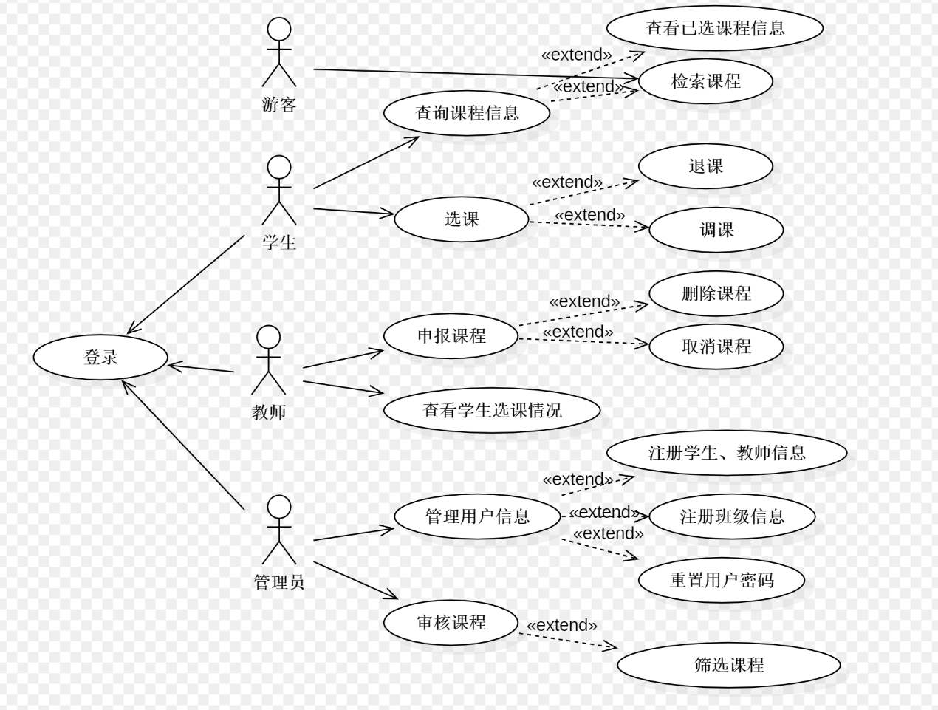
图1 用例图
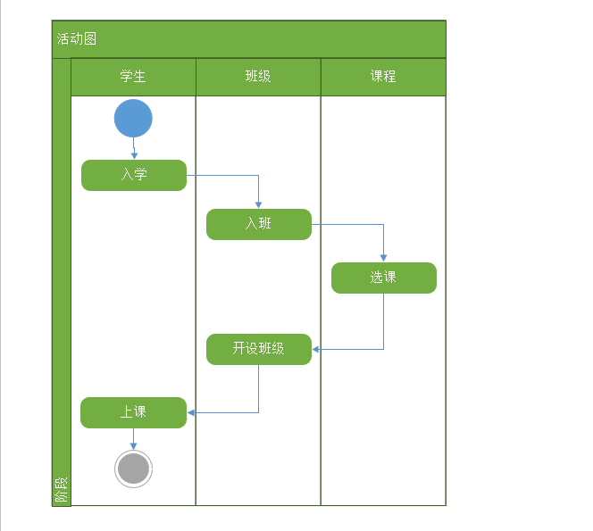
图2 活动图

界面截图
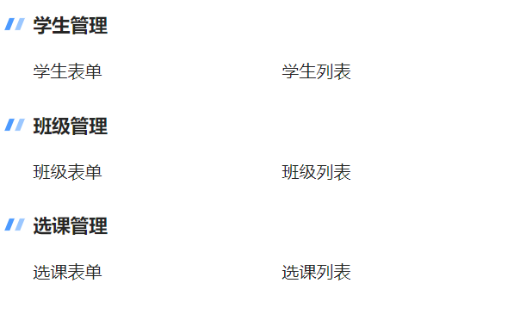
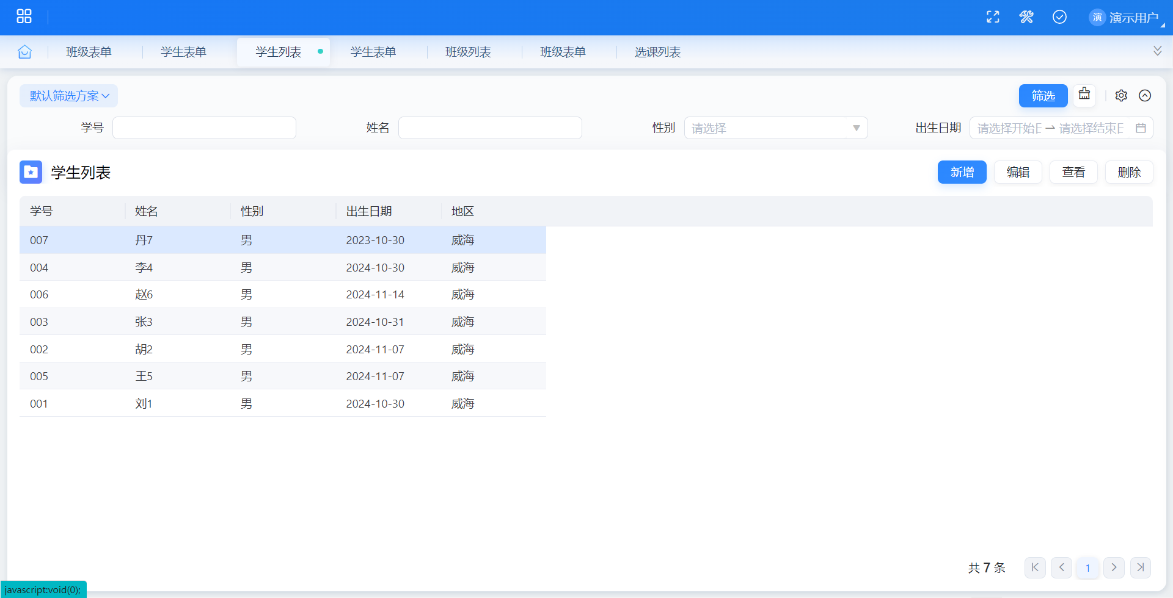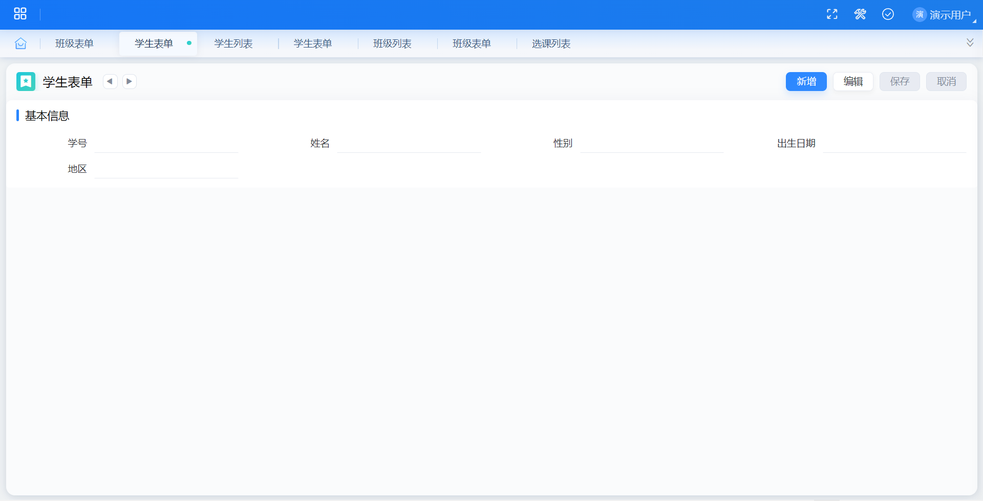
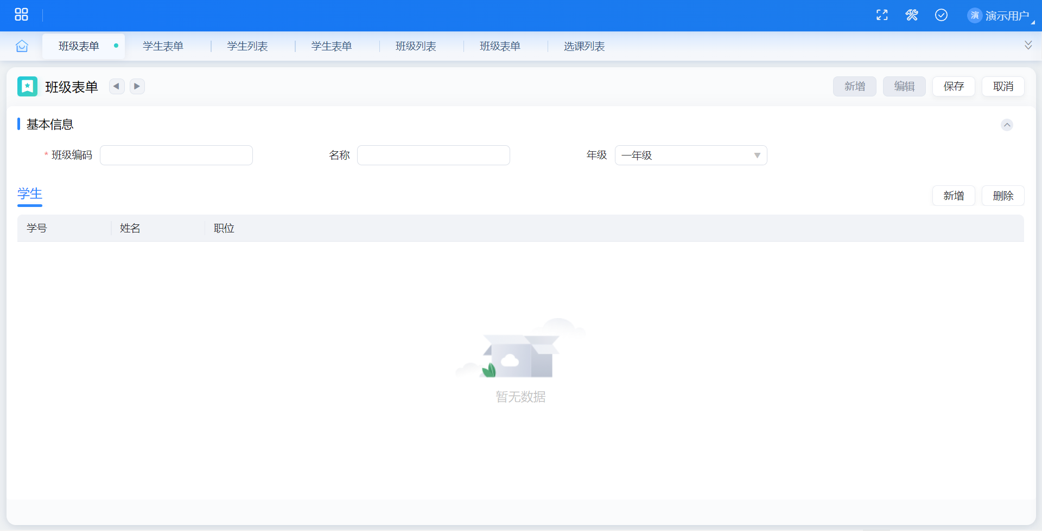
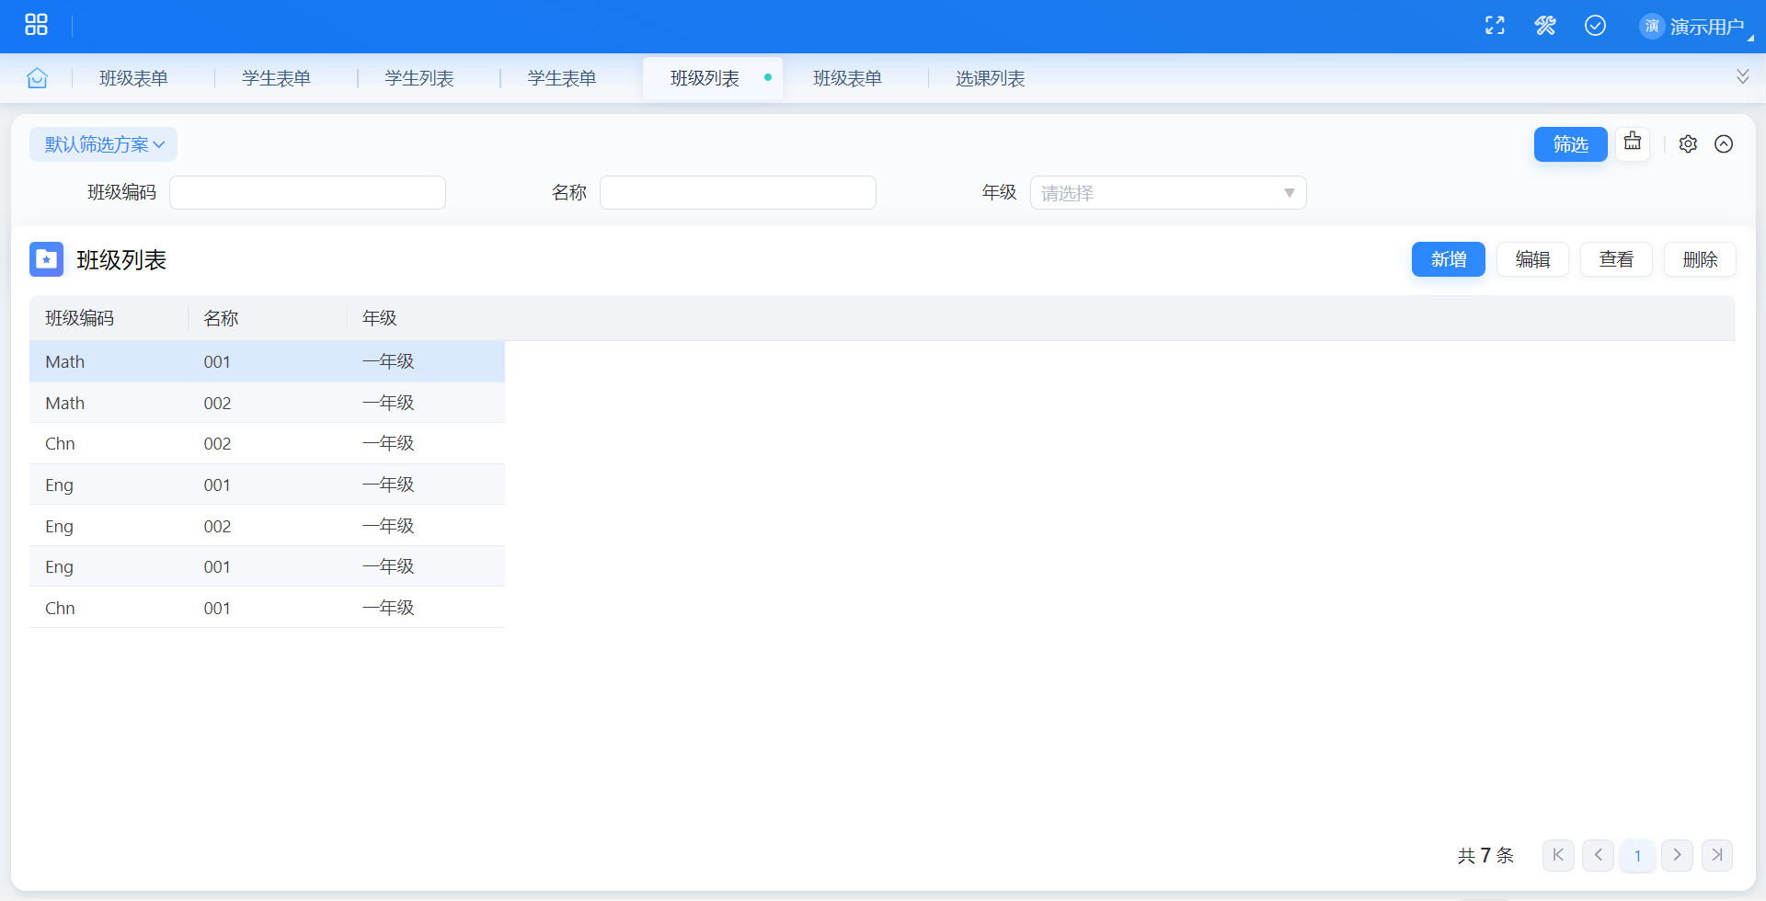
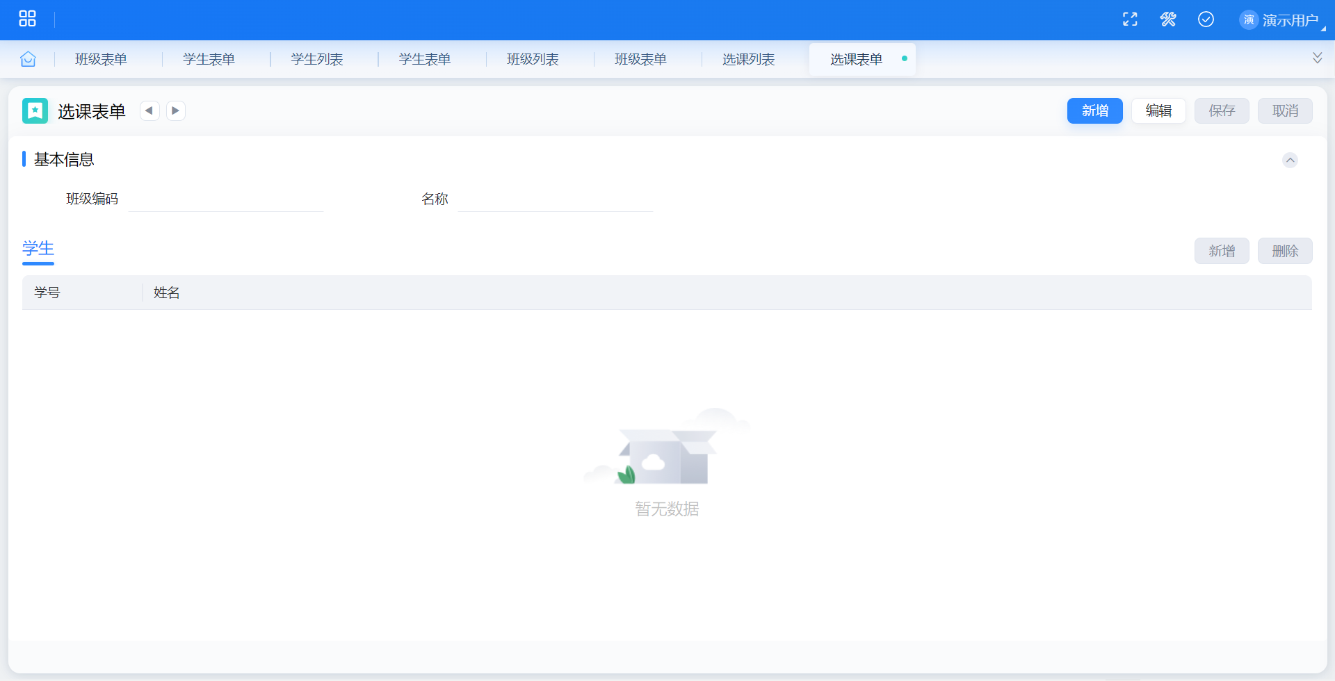
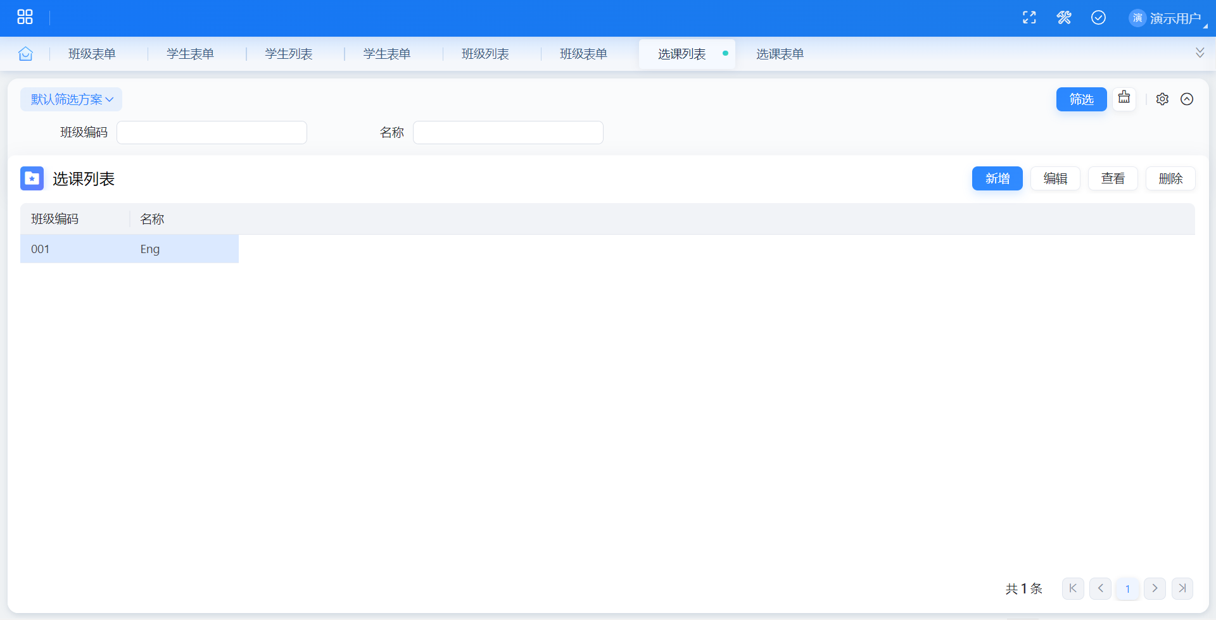
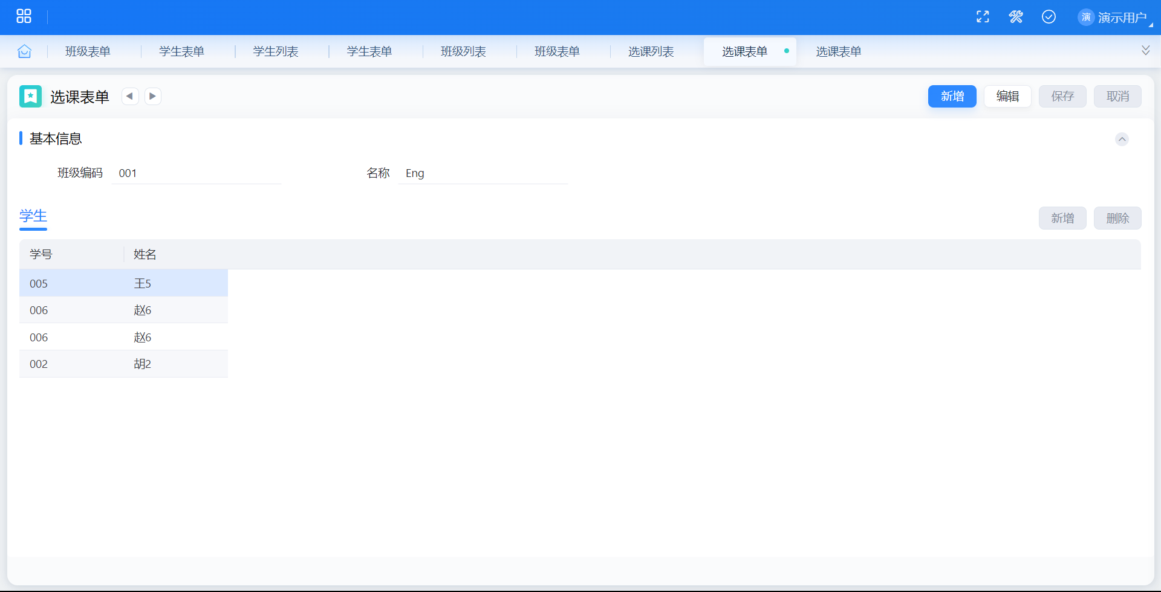

Demo视频

***熟悉UBML项目
如果做出了贡献，此处给出PR地址。

小结
实验总结

本次实验围绕基于低代码平台的软件开发展开，主要涉及 inBuilder 平台的使用以及软件产品开发。

- 实验目标达成情况
掌握 inBuilder 平台使用：学生需参照在线手册完成 “入门开发”“进阶开发”“专题开发”“HandsOnLab” 四个部分内容，通过这些操作能熟悉平台各项功能配置，如字段属性、分组、表达式、页面管理等，基本达成掌握 inBuilder 平台使用的目标12。
利用平台开发软件产品：学生自行选题并设计场景开发软件，要求至少包含 3 个涉及前后端的业务功能，这促使学生深入理解软件功能架构设计以及前后端交互逻辑，能够利用平台将理论知识应用到实际开发中345。。
- 实验过程收获
技术能力提升：学会了低代码平台开发环境搭建、功能模块配置，提高了软件开发效率，同时在软件产品开发中锻炼了前后端功能设计与实现能力。
问题解决能力增强：在实验过程中遇到平台使用问题、功能实现难题等，通过查阅手册、在线搜索、调试等方式解决，培养了自主解决问题的能力。
建议
- 实验内容方面
对于 inBuilder 平台使用部分，可以增加一些实际案例分析或项目演示，让学生更好地理解各个开发环节在实际项目中的应用和作用。
在软件产品开发要求中，明确前后端功能的复杂度和关联程度标准，使学生开发的软件产品在功能完整性和质量上更具可比性。
- 实验指导方面
提供更多关于 inBuilder 平台常见问题及解决方案的汇总资料，方便学生快速解决在实验过程中遇到的问题，减少因技术问题导致的时间浪费。
  - 对于选作的 UBML 项目部分，可以组织一些线上讨论或经验分享活动，让完成该部分的同学分享心得和经验，激发更多同学参与的积极性。

